三维网格模型预处理软件
使用说明书

文件状态：  【 】草稿  【√】正式发布  【 】正在修改 | 项目名称 | 三维网格模型预处理软件 | 文档名称 | 使用说明书
文件状态：  【 】草稿  【√】正式发布  【 】正在修改 | 文件标识 | SWMX-Project- GCBZ | 当前版本 | V1.0
文件状态：  【 】草稿  【√】正式发布  【 】正在修改 | 作者 | 韩红雷 | 完成时间 | 2014-10-29
文件状态：  【 】草稿  【√】正式发布  【 】正在修改 | 页数 |  | 密级 | 中

中国传媒大学
2014年10月

目录
1 概述 2
1.1背景 2
1.2应用领域与使用对象 4
1.4参考资料 4
2 系统综述 6
2.1系统结构 6
2.2系统功能简介 8
3 运行环境 12
3.1硬件设备要求 12
3.2支持软件 12
4 系统操作说明 13
4.1安装与初始化 13
4.2操作说明 13
4.3出错处理和恢复 13

概述

1.1背景
近些年，随着三维模型、交互式虚拟环境及游戏场景等在内的数字三维内容不断丰富，对这些内容进行有效观察及管理的需求变得十分迫切。目前人们主要通过二维手段观察和操作这些三维内容。因此，如何将三维内容通过二维显示手段有效展示给用户就变得十分关键。
在针对单个三维模型的处理方面，本软件主要能处理对其观察视点的质量进行量化，并根据量化结果选择恰当的模型代表视点，或者将结果应用于模型摆正当中。为了提高三维模型的利用效率，本软件还可以按照用户的指定级别对原始模型进行简化。
相比于其他类似的软件，本软件在以下这几个方面具备一定的创新性。
(1) 提出一种基于显著度分割的三维模型视点质量评分方法。在众多三维模型视点评分方法当中，基于结构化分解的方法更容易获得可信的评分结果。这些方法都需要将模型进行分割，并使用经验值为每个分块赋予重要度权重，但这并不一定能真实反映分块的重要度。为此，本软件提出一种新的基于分块的视点评分方法来解决这个问题。将衡量人眼视觉感知的网格显著度引入进来，将其作为模型分块及分块重要度的计算依据。这样，可以只利用模型的几何结构来自动获取带有视觉重要度的模型分块结果，并将其作为视点评分的基本计算单元，实验结果表明，这种方法对视点的评分更符合人眼的观察习惯。
(2) 提出一种结合视觉感知与信息量的视点质量评分方法。传统的视点评分方法存在的问题是，要么计算时间冗长，要么结果很难符合人类观察习惯。对此，本软件提出一种基于视觉感知信息量的快速视点评分方法。首先，将计算相对简单的平均曲率作为度量三维物体视觉特征的要素。然后，结合信息熵理论，对视点进行评分，使那些能看到尽可能多重要特征且所见特征分布较广的视点分数较高。最后，将这种评分策略应用于最优视点集的计算当中，利用信息理论对视点集获取信息进行量化，以确保利用最少数目的视点来有效认知三维物体。实验结果表明，该方法得到的视点分数及最优视点集质量与目前最好的方法相当，但本软件方法计算速度更快，且无需人工交互。
(3) 提出一种基于视点评分的三维模型摆正方法。三维模型摆正方向的确定，有利于模型对齐、功能恢复等应用。但已有方法只关注于人造模型的处理，且多数还需要人工干预，工作效率不高。本软件提出一种可同时处理人造模型和自然模型的方法，具有很好的适应性。这主要是基于以下的观察：无论是人造模型还是自然模型，其底部往往是表面内容很贫乏的区域；而那些主要观察这些区域的视点，其视点评分一般很低。因此，根据视点评分，就能有效地找出模型的底部朝向，即模型的摆正方向。为提高计算的可靠性，进一步引入了物体摆放稳定性和人们观察物体习惯性的度量。实验表明，新方法能有效处理各种模型，即便在处理人造模型时，也能很好地处理一些已有方法难以处理的情况，并且有很好的计算效率。
(4) 实现了高效的三维模型连续LOD生成方法。本软件在经典的QEM网格简化方法的基础上，引入CSF方程来控制模型简化的级别，可以保证在一定观察距离上，简化的模型和原始模型在外观上并无明显差异。此外，本软件还允许用户自行指定简化级别，可以得到任意简化度的模型。

1.2应用领域与使用对象
本软件主要应用于对三维网格模型进行各种预处理，预处理结果可以提高模型的使用效率，并为其他编辑操作带来便利。
具体来说，本软件可以对三维模型的观察视点进行质量评分并将其应用于模型摆正当中，可以按照用户需求对网格模型进行自适应简化。此外，软件还实现了诸如模型分割、模型对齐、骨架抽取等常规操作。
本软件支持的三维模型格式有：obj、smf、off、ply等。

1.4参考资料
编号 | 资料名称 | 作者 | 日期 | 出处
 | Meshlab: an open-source mesh processing tool | Cignoni, Paolo and Callieri, Marco and Corsini, Massimiliano and Dellepiane, Matteo and Ganovelli, Fabio and Ranzuglia, Guido | 2008 | Eurographics Italian Chapter Conference
 | Surface simplification using quadric error metrics | Garland, Michael and Heckbert, Paul S | 1997 | Proceedings of the 24th annual conference on Computer graphics and interactive techniques
 | Plumber: a method for a multi-scale decomposition of 3D shapes into tubular primitives and bodies | Mortara, Michela and Patan{\'e}, Giuseppe and Spagnuolo, Michela and Falcidieno, Bianca and Rossignac, Jarek | 2004 | Proceedings of the ninth ACM symposium on Solid modeling and applications
 | 基于视平面上特征计算的视点选择 | 杨利明，王文成，吴恩华 | 2008 | 计算机辅助设计与图形学学报
 | Upright orientation of man-made objects | Fu, Hongbo and Cohen-Or, Daniel and Dror, Gideon and Sheffer, Alla | 2008 | ACM Transactions on Graphics (TOG)
 | A simple method for computing general position in displaying three-dimensional objects | Kamada, Tomihisa and Kawai, Satoru | 1988 | Computer Vision, Graphics, and Image Processing
 | Information along contours and object boundaries | Feldman, Jacob and Singh, Manish | 2005 | Psychological review
 | What’s in an image? | Polonsky, Oleg and Patan{\'e}, Giuseppe and Biasotti, Silvia and Gotsman, Craig and Spagnuolo, Michela | 2005 | The Visual Computer
 | Perceptual models of viewpoint preference | Secord, Adrian and Lu, Jingwan and Finkelstein, Adam and Singh, Manish and Nealen, Andrew | 2011 | ACM Transactions on Graphics (TOG)
 | Mesh saliency | Lee, Chang Ha and Varshney, Amitabh and Jacobs, David W | 2005 | ACM Transactions on Graphics (TOG)
 | Surface regions of interest for viewpoint selection | Leifman, George and Shtrom, Elizabeth and Tal, Ayellet | 2012 | Computer Vision and Pattern Recognition (CVPR), 2012 IEEE Conference on
 | Viewpoint Selection using Viewpoint Entropy | V{\'a}zquez, Pere-Pau and Feixas, Miquel and Sbert, Mateu and Heidrich, Wolfgang | 2001 | Proceedings of the Vision Modeling and Visualization Conference 2001
 | A survey on mesh segmentation techniques | Shamir, Ariel | 2008 | Computer graphics forum
 | A benchmark for 3D mesh segmentation | Chen, Xiaobai and Golovinskiy, Aleksey and Funkhouser, Thomas | 2009 | ACM Transactions on Graphics (TOG)
 | Efficient graph-based image segmentation | Felzenszwalb, Pedro F and Huttenlocher, Daniel P | 2004 | International Journal of Computer Vision

系统综述

2.1系统结构
本软件的工程主要包含以下三个子工程
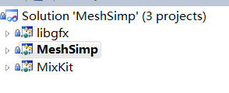
libgfx:辅助库，只被MixKit库调用，进行三维模型组织方面的工作。
MeshSimp：几乎所有界面相关（MFC）、视点选择算法、一些辅助算法都在这个工程里面
MixKit：Garland提供的QSlim工程的主要组成部分，实现模型简化算法，此外，本工程使用的模型文件读入、存储、渲染也主要使用了这个工程的信息。
其中每个工程的说明如下。

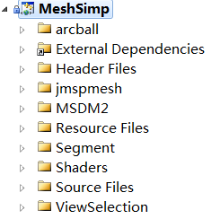
MeshSimp子工程说明
实现鼠标旋转模型操作
外部头文件
头文件
以前使用的模型简化算法，后来不使用了，暂时不用管
利用MSDM2进行模型视觉差异度运算
资源文件夹（MFC中使用的菜单、图标、按钮等资源）
实现模型分割算法
利用GPU可编程方法进行高级渲染
大部分源文件
视点选择算法
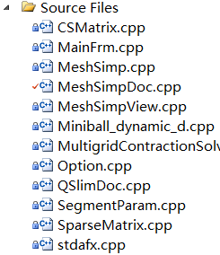
主要源文件说明
部分地方用到的矩阵操作
MFC中的main frame
MFC中的app载入相关操作
对载入文件的操作，大部分算法在这个文件中完成
文件显示具体操作，渲染、交互等操作在这个文件中完成
散乱点的最小包围球
多格求解（用于骨架提取）
骨架提取中的参数
MeshSimpDoc的另外一个源文件，处理和模型简化相关的操作
模型分割相关参数对话框
离散矩阵运算
MFC中使用的预编译文件

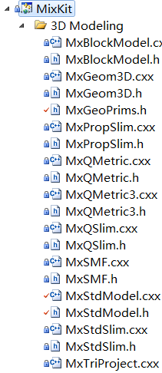
模型简化子工程说明
3D模型处理相关文件
模型类的基类
模型类的基类头文件
三维几何
三维几何
模型基本元素实现，比如三角形、顶点、法线等重要信息
连续LOD（即将简化过程保存，不仅可简化，还可逐步恢复原模型）
连续LOD头文件
QSlim算法中的Q矩阵操作
QSlim算法中的Q矩阵操作头文件
3D形式的QSlim算法中的Q矩阵操作
3D形式的QSlim算法中的Q矩阵操作头文件
模型简化控制（利用边折叠实现模型简化）
模型简化控制头文件
对SMF类型模型文件的操作
对SMF类型模型文件的操作头文件
对载入的模型文件进行操作
对载入的模型文件进行操作头文件
上面MxQSlim类的基类
上面MxQSlim类的基类头文件
寻找空间中点在投影三角形中的最近点

2.2系统功能简介
本软件采用MFC框架编写，软件启动后的界面如图 1所示。接下来，我们分别介绍本软件各项菜单的主要功能。
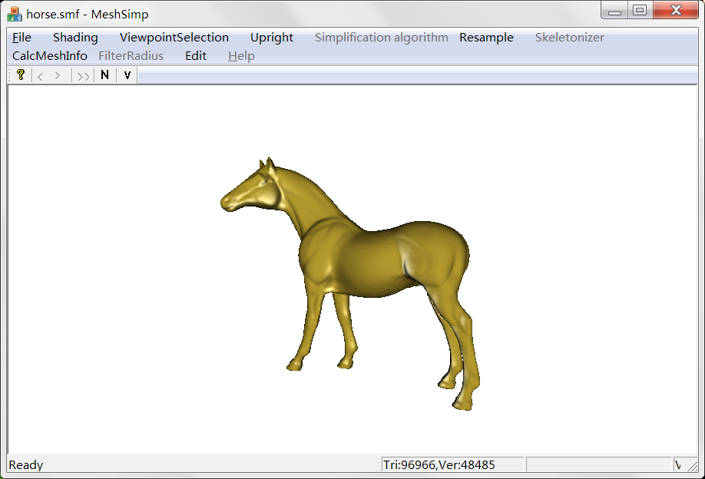
图 1 软件界面
- 文件菜单
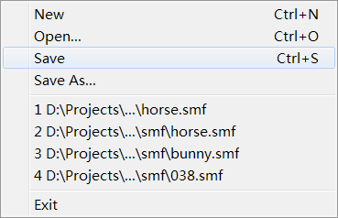
文件菜单可以打开本软件所支持的三维模型（smf和ply），然后对其进行预处理操作。操作的结果可以进行保存。
- 显示菜单
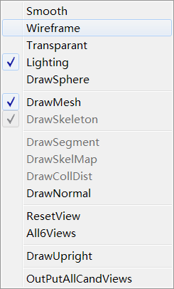
在显示菜单中，可以调整模型的各种显示方式，便于用户对所处理的模型进行多角度观察。如图 2所示为显示模型法线信息后的结果。
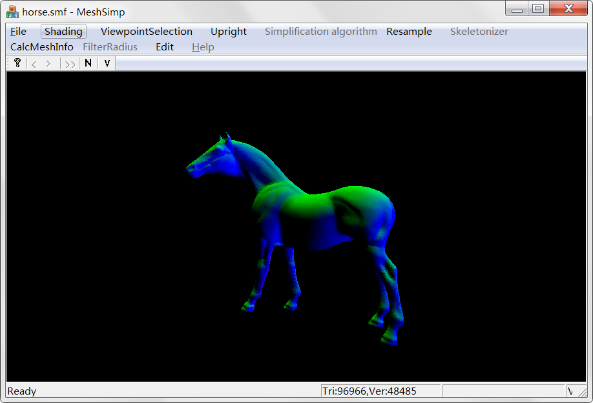
图 2 显示模型的法线信息
- 视点选择菜单
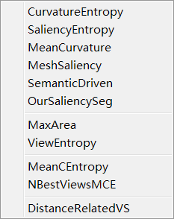
本软件所支持的各种视点选择方法，点击对应的视点选择方法之后，系统将为当前模型选择最优视点，并将最优视点截图自动保存到当前文件夹中。
- 模型摆正菜单
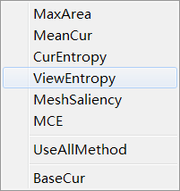
本软件所试吃的各种模型摆正方法，点击对应的模型摆正方法之后，系统将为当前模型自动选择摆正方向，并将摆正方向的截图保存到当前文件夹中。
- 抽取骨架
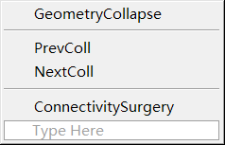
对模型运用骨架抽取算法，得到模型的骨架表示。
- 模型重采样菜单
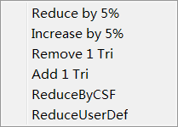
为模型进行简化或者细化的级别，可以通过用户指定的方式，也可以通过CSF方式进行最优LOD级别选择。
- 模型信息计算菜单
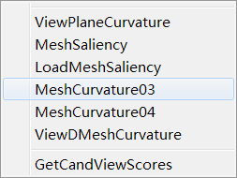
可以计算模型表面的各种信息，比如曲率和网格显著度等。

运行环境

3.1硬件设备要求
- 奔腾三及以上CPU，256M以上内存，200M以上硬盘空间。
- 鼠标、键盘、显示器作为输入输出设备。
- 不要求联网。

3.2支持软件
Windows 98及以上版本的Windows操作系统，32位版本。

系统操作说明

4.1安装与初始化
本软件采用绿色安装方式，拷贝软件压缩包到任意目录，然后解压即可。

4.2操作说明
本软件支持对单个模型独自处理或者批处理方式，批处理可以为指定的文件夹中所有的模型进行特定预处理操作（视点选择和模型摆正）。

4.3出错处理和恢复
本软件支持的三维模型格式较多，并且实现了多种常用的模型预处理功能。然而，本软件对三维模型的规模比较敏感，当模型复杂度过高时，会出现计算缓慢，甚至程序崩溃的情况。如果程序出现问题，以及后续的程序升级，请联系作者：hanhonglei@sina.com。
2016年12月1日
需要安装的其他第三方库：
boost_1_48_0、NVIDIA Corporation\Cg
请查看工程中的包含头文件目录，以及静态链接库目录。
